🎹 ¡**Construyamos un Mini Piano de 8 Notas**

Un **mini piano con Arduino Uno** es un proyecto perfecto para niños porque es sencillo, entretenido y al final pueden “tocar” melodías.

**🎹 ¡Construyamos un Mini Piano de 8 Notas!**

👩‍🔧 **Materiales necesarios**

* 🔌 1 Arduino Uno
* 🔊 1 buzzer (altavoz pequeño)
* 🎛️ 8 botones pulsadores
* 🧩 1 protoboard
* 🔗 Cables jumper
* 💻 1 computadora con Arduino IDE

👣 **Paso a paso**

1️⃣ Coloca el **Arduino Uno** sobre la mesa 🖥️.

2️⃣ Conecta el **buzzer**:

* Pin positivo (+) → 🔌 pin **8** del Arduino
* Pin negativo (–) → ⚫ **GND**

3️⃣ Inserta los **8 botones** en la protoboard 🎛️🎛️🎛️🎛️🎛️🎛️🎛️🎛️.

* Cada botón será una **tecla del piano** 🎹.

4️⃣ Conecta un lado de cada botón al ⚫ **GND** del Arduino.

5️⃣ Conecta el otro lado de cada botón a los pines:

* Botón 1 → pin 2 (DO) 🎶
* Botón 2 → pin 3 (RE) 🎶
* Botón 3 → pin 4 (MI) 🎶
* Botón 4 → pin 5 (FA) 🎶
* Botón 5 → pin 6 (SOL) 🎶
* Botón 6 → pin 7 (LA) 🎶
* Botón 7 → pin 9 (SI) 🎶
* Botón 8 → pin 10 (DO agudo) 🎶

6️⃣ Conecta el Arduino a la 💻 **computadora con el cable USB**.

7️⃣ Abre el **programa Arduino IDE** ✨ y copia el código del piano.

8️⃣ Haz clic en **Subir** ⬆️ y espera a que termine.

9️⃣ ¡Listo! 🎉 Presiona los botones y escucha cómo suena tu piano 🎹🎶.

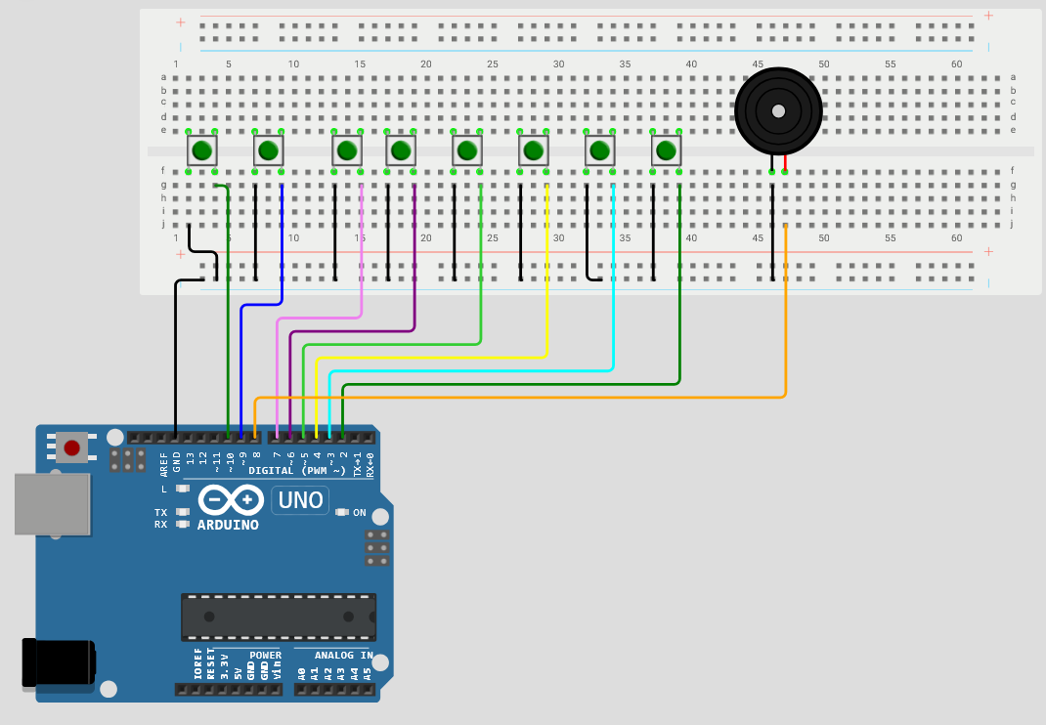

**Simulación del circuito en el siguiente enlace**

* + [**https://wokwi.com/projects/442441907962129409**](https://wokwi.com/projects/442441907962129409)

**PROGRAMA PARA CARGAR AL ARDUINO UNO**

// Mini piano de 8 notas con Arduino Uno

int buzzer = 8;

int botones[] = {2, 3, 4, 5, 6, 7, 9, 10}; // 8 botones

int notas[] = {262, 294, 330, 349, 392, 440, 494, 523};

// DO, RE, MI, FA, SOL, LA, SI, DO

void setup() {

  for (int i = 0; i < 8; i++) {

    pinMode(botones[i], INPUT_PULLUP); // Botones con pull-up

  }

  pinMode(buzzer, OUTPUT);

}

void loop() {

  bool tocando = false;

  for (int i = 0; i < 8; i++) {

    if (digitalRead(botones[i]) == LOW) { // Si se presiona el botón

      tone(buzzer, notas[i]);

      tocando = true;

    }

  }

  if (!tocando) {

    noTone(buzzer); // Silencio si no se aprieta nada

  }

}